MENGELOLA INFORMASI | 09
EDISI III - 2005

MATA DIKLAT :
KETERAMPILAN KOMPUTER DAN
PENGELOLAAN INFORMASI

PROGRAM KEAHLIAN :
SEMUA PROGRAM KEAHLIAN

DEPARTEMEN PENDIDIKAN NASIONAL
DIREKTORAT JENDERAL PENDIDIKAN DASAR DAN MENENGAH
DIREKTORAT PENDIDIKAN MENENGAH KEJURUAN

2005
MENGELOLA INFORMASI

EDISI III- 2005
DAFTAR ISI

DAFTAR ISI 3
DAFTAR GAMBAR 5

1 PENDAHULUAN 6
1.1 Deskripsi 6
1.2 Prasyarat 8
1.3 Petunjuk Penggunaan Modul 8
1.4 Tujuan Akhir 10
1.5 Cek Kemampuan 10

2 KEGIATAN BELAJAR 2 12
2.1 Tujuan 12
2.2 Pengelolaan Informasi 12
2.3 Mencari Informasi 13
2.4 Memilah dan menyimpan Informasi 14
2.5 Pengolahan Informasi Menjadi Informasi Baru 14
2.6 Sistem Informasi 15
2.7 Rangkuman kegiatan belajar 1 16
2.8 Tugas kegiatan belajar 1 17
2.9 Tes formatif kegiatan belajar 1 17

3 KEGIATAN BELAJAR 2 18
3.1 Tujuan 18
3.2 Mengidentifikasi Aspek Kode Etik dan HAKI Bidang TIK 18
3.3 Freeware 20
3.4 Shareware 20
3.5 Lisensi Open Source 20
3.6 Undang Undang HAKI bidang TIK 23
3.7 Rangkuman Kegiatan Belajar 2 30
3.8 Tugas Kegiatan Belajar 2 30
3.9 Tes formatif kegiatan belajar 2 30

4 KEGIATAN BELAJAR 3 31
4.1 Tujuan 31
4.2 Konsep Keamanan Informasi 31
4.3 Keamanan Dari Pencurian Data 32
4.4 Pengaman File Dokumen 35
4.5 Rangkuman Kegiatan Belajar 3 37
4.6 Tugas Kegiatan Belajar 3 37
4.7 Tes formatif kegiatan Belajar 3 37

5 KEGIATAN BELAJAR 4 38
5.1 Tujuan 38
5.2 Perangkat Lunak Anti Virus 38
5.3 Penginstalan Perangkat Lunak Anti Virus 39
5.4 Rangkuman Kegiatan Belajar 4 42
5.5 Tugas Kegiatan Belajar 4 42
5.6 Tes formatif kegiatan Belajar 4 42

6 KEGIATAN BELAJAR 5 43
6.1 Tujuan 43
6.2 Format Data 43
6.3 Mengkonversikan Format Sebuah Dokumen 43
6.4 Rangkuman Kegiatan Belajar 5 45
6.5 Tugas Kegiatan Belajar 5 45
6.6 Tes formatif kegiatan Belajar 5 45

DAFTAR PUSTAKA 46

DAFTAR GAMBAR

Gambar 1. Situs www.google.com 13
Gambar 2. Mengcopy dan paste dari format html ke doc 15
Gambar 3. Teknik Session Hijacking 32
Gambar 4. Teknik Packet Sniffing 33
Gambar 5. Teknik DNS Spoofing 34
Gambar 6. Tehnik Website Defacing 35
Gambar 7. Tool Save AS 35
Gambar 8. Pemberian Password 36
Gambar 9. Reenter Password 36
Gambar 10. Save 36
Gambar 11. Norton Antivirus 38
Gambar 12. McAfee antivirus 38
Gambar 13. Installasi McAfee 38
Gambar 14. Licency Agrement 39
Gambar 15. Setup Type 39
Gambar 16. Ready Install 40
Gambar 17. Proses Installasi 40
Gambar 18. Proses Installasi 40
Gambar 19. Finish Installasi 41
Gambar 20. Scan Virus 41
Gambar 21. Lokasi scan 41
Gambar 22. Ms. Word 43
Gambar 23. Menu Print 44
Gambar 24. Pemilihan Jenis Printer 44

1. PENDAHULUAN

  - Deskripsi

Nama Modul | : | Pengelolaan Informasi
Kode Kompetensi | :
Ruang lingkup isi | : | - Pengelolaan Informasi.  - Mengidentifikasi aspek kode etik dan HAKI di bidang TIK.  - Mendeskripsikan Kewaspadaan terhadap keamanan informasi.  - Pemahaman akan kode etik dan Hak atas Kekayaan Intelektual ( HAKI ) yang berlaku di dunia Teknologi Informasi dan Komunikasi (TIK).  - Konsep keamanan informasi.  - Software Aplikasi Lembar sebar, Pengolah kata dan Portable Document Format
Kaitan Modul | : | Modul ini merupakan modul Pertama dari 4 modul bagian yang harus dikuasai oleh peserta didik sebelumnya melanjutkan pada modul :  - Mengelola Informasi  - TIK.OP01.002.01 – Mengidentifikasi aspek kode etik dan HAKI bidang TIK  - TIK.OP01.003.01 – Mendeskripsikan kewaspadaan terhadap keamanan informasi  - TIK.OP02.016.01 – Melakukan konversi data dari berbagai aplikasi perkantoran
Hasil yang diharapkan | : | Setelah mempelajari modul ini, peserta didik diharapkan untuk dapat :  - Mengelola informasi berbasis komputer  - Dapat menjelaskan informasi pada teman, sekolah, industri dan masyarakat  - Menjelaskan kode etik tentang bagaiman kerja di pada suatu perusahaan.  - Menjelaskan tentang hak cipta dan hak Paten menjelaskan informasi pada teman, sekolah, industri dan masyarakat.  - Pemahaman copyright piranti lunak dan isu hukum dalam hal penggadaan dan membagi file.  - Pemahaman akibat yang dapat terjadi jika bertukar file pada suatu jaringan internet.  - Pemahaman istilah sharewere, freeware dan user license.  - Mengisolasi suatu informasi dengan informasi lain yang dapat merugikan.  - Selalu waspada terhadap gangguan yang membahayakan informasi  - Dapat mengkoversi data ke format data lain
Manfaat di Industri | : | Setelah mempelajari modul ini, peserta didik diharapkan untuk dapat :  - Memahami pengelolaan informasi yang diterapkan pada industri  - Dapat mengelola data informasi termasuk menyimpan, mendowload, up-load informasi pada internet.  - Dapat mengenalkan produk dari industri ke dalam atau keluar luar pada komsumen.  - Dapat mengetahui kode etik dan cepat menyesuaikan dengan perusahaan.  - Dapat membaca copyright  - Dapat membaca shareware, freeware dan user license  - Memahami system proteksi informasi.  - mengurangi resiko gangguan yang dapat menyebabkan hilangnya informasi.  - Dapat mengolah data dan sekaligus mengkonversi ke format yang lain.
  - Prasyarat

Untuk mempelajari modul ini, maka unit kompetensi dan pengetahuan yang harus dikuasai sebelumnya ( Modul 8 ) adalah :
- Pengenalan internet
- TIK.OP02.010.01 – Melakukan instalasi untuk koneksi internet
- TIK.OP02.006.01 – Mengoperasikan penelusur web (web browser)
- TIK.OP02.007.01 – Mengoperasikan perangkat lunak klien e-mail (e-mail client)

  - Petunjuk Penggunaan Modul

Untuk peserta didik.
      - Pemelajaran yang dilaksanakan dengan menggunakan modul yang meliputi: Pengelolaan Informasi, Mengidentifikasi aspek kode etik dan HAKI bidang TIK, Mendeskripsikan kewaspadaan terhadap keamanan informasi,Melakukan konversi data dari berbagai aplikasi perkantoran, atau dengan sistem pemelajaran mandiri. Diharapkan seluruh peserta didik dapat belajar secara aktif dengan mengumpulkan berbagai sumber selain modul ini, misalnya melalui majalah, media elektronik maupun melalui internet.
      - Dalam modul ini dituntut tersedianya bahan ajar yang lengkap yang meliputi :
  - Mengelola Informasi
  - Mengidentifikasi aspek kode etik dan HAKI bidang TIK.
  - Mendeskripsikan kewaspadaan terhadap keamanan informasi.
  - Melakukan konversi data dari berbagai aplikasi perkantoran
      - Setelah menyelesaikan modul ini, peserta didik dapat melanjutkan ke modul kompetensi selanjutnya, Guru atau instruktur berperan sebagai fasilitator dan pengarah dalam semua materi di modul ini, sehingga diharapkan dapat terjadi komunikasi timbal balik yang efektif dalam mempercepat proses penguasaan kompetensi peserta didik.

Untuk Guru/Instruktur :
- Membantu peserta didik dalam merencanakan proses belajar, utamanya dalam materi-materi yang relatif baru bagi peserta didik;
- Membimbing peserta didik melalui tugas-tugas pelatihan yang dijelaskan dalam tahap belajar;
- Membantu peserta didik dalam memahami konsep dan praktek dalam modul ini dan menjawab pertanyaan peserta didik mengenai proses belajar dan pencapaian jenjang pengetahuan peserta didik;
- Membantu peserta didik untuk menentukan dan mengakses sumber tambahan lain yang diperlukan untuk belajar;
- Mengorganisasikan kegiatan belajar kelompok jika diperlukan;
- Merencanakan seorang ahli / pendamping guru dari dunia usaha untuk membantu jika diperlukan;
- Melaksanakan penilaian
- Menjelaskan kepada peserta didik mengenai bagian yang perlu untuk dibenahi dan merundingkan rencana pemelajaran selanjutnya;
- Mencatat pencapaian kemajuan peserta didik.

  - Tujuan Akhir

Setelah mempelajari modul ini, peserta didik diharapkan untuk dapat :
- Mengelola informasi berbasis komputer
- Mengidentifikasi aspek kode etik dan HAKI di bidang TIK
- Mendeskripsikan Kewaspadaan terhadap keamanan informasi
- Pemahaman akan kode etik dan Hak atas Kekayaan Intelektual (HAKI) yang berlaku di dunia Teknologi Informasi dan Komunikasi (TIK)
- Memahami, menjelaskan, menganalisa kewaspadaan keamanan informasi
- Melakukan konversi Data dari berbagai format.
- Pengoperasian memindahkan isi sebuah file data aplikasi dengan menggunakan utilitas aplikasi.

  - Cek Kemampuan
Apabila Anda dapat menjawab seluruh soal dibawah ini, Anda disilakan untuk langsung mengambil Unit Kompetensi berikutnya :

1. Kemampuan Teori
a. Uraikan secara singkat perbedaan data dan informasi ?
b. Uraikan langkah-langkah pengolahan informasi, sehingga menjadi sebuah informasi baru.
c. Tuliskan perbedaan perangkat lunak shareware dengan freeware.
d. Tuliskan urutan untuk menginstal anti virus.
e. Jelaskan perbedaan menyimpan dalam format .doc dengan format PDF

2. Kemampuan Praktek
a. Kelompokkan data pada my document berdasar jenis format file
b. Kelola sumber informasi yang didapat dari internet kemudian kelompokan masing masing informasi tersebut bedasar tanggal informasi, validasi, update misalnya setelah mendowload suatu makalah.
c. Bagaimana cara menscan directory uraikan langkah-langkahnya
d. Simpanlah document anda dalam format pdf kemudihan di konversi ke dalam format .DOC
e. Uraikan data yang disimpan dalam excel dikonversi ke dalam MS.Word
2. KEGIATAN BELAJAR 1

  - Tujuan
Pada kegiatan belajar ini, Anda akan mempelajari tentang Sistem informasi Berbasis Komputer (CBIS).
Diharapkan setelah mempelajari kegiatan belajar ini, Anda dapat memahami tentang pengelolaan informasi dengan komputer.

  - Pengelolaan Informasi
”Knowledge is Power”. Pepatah ini sudah sering kita dengar, tapi Bill Gates ternyata tidak sependapat. Menurut Bill Gates dalam bukunya Business @ the Speed of Thought, informasi yang di-share-lah yang memiliki kekuatan dahsyat, karena informasi ini telah berubah dari informasi pasif (yang hanya berada di kepala masing-masing orang, ataupun yang tersimpan dalam file) menjadi informasi aktif, yaitu informasi yang bisa memberi nilai tambah bagi kegiatan misalnya bisnis perusahaan. Informasi sudah menjadi salah satu sumber daya dari sekian banyak sumber daya.
Berikut ini akan disampaikan beberapa pengertian informasi dari berbagai sumber.
            - Menurut Gordon B. Davis dalam bukunya Management Informations System : Conceptual Foundations, Structures, and Development menyebut informasi sebagai data yang telah diolah menjadi bentuk yang berguna bagi penerimanya dan nyata, berupa nilai yang dapat dipahami di dalam keputusan sekarang maupun masa depan.
            - Menurut Barry E. Cushing dalam buku Accounting Information System and Business Organization, dikatakan bahwa informasi merupakan sesuatu yang menunjukkan hasil pengolahan data yang diorganisasi dan berguna kepada orang yang menerimanya.
            - Menurut Robert N. Anthony dan John Dearden dalam buku Management Control Systems, menyebut informasi sebagai suatu kenyataan, data, item yang menambah pengetahuan bagi penggunanya.
            - Menurut Stephen A. Moscove dan Mark G. Simkin dalam bukunya Accounting Information Systems : Concepts and Practise mengatakan informasi sebagai kenyataan atau bentuk bentuk yang berguna yang dapat digunakan untuk pengambilan keputusan bisnis.

Dari keempat pengertian seperti tersebut di atas dapat disimpulkan bahwa informasi merupakan hasil dari pengolahan data menjadi bentuk yang lebih berguna bagi yang menerimanya yang menggambarkan suatu kejadian-kejadian nyata dan dapat digunakan sebagai alat bantu untuk pengambilan suatu keputusan.

  - Mencari Informasi
Dalam pengolahan data menjadi sebuah informasi, langkah pertama yang harus dilakukan adalah pengumpulan data itu sendiri. Disini dibutuh sebuah kejelian untuk mendapat data-data tersebut.
Pengumpulan data ini, dapat dilakukan dengan berbagai cara misal dengan observasi (pengamatan), angket dan lainnya. Namun saat ini yang paling sering adalah mencari informasi dengan melakukan searching dan browsing di internet, misalnya dengan memanfaatkan search engine.
Banyak situs-situs di internet yang menyediakan fasilitas search engine, contoh www.google.com , www.altavista.com , www.yahoo.com dan lain-lain.
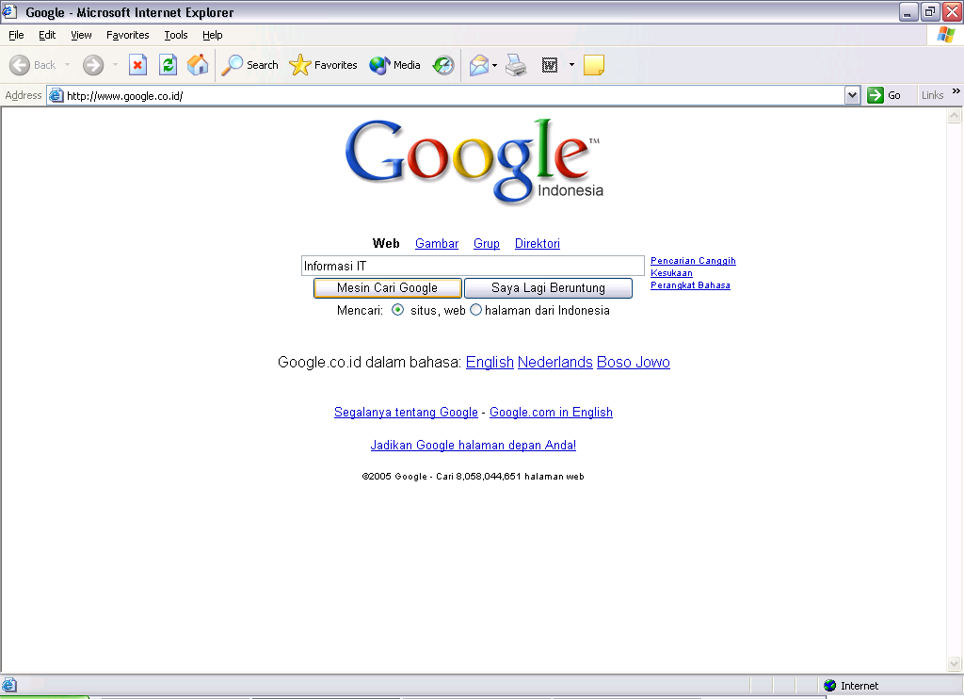
Ketikkan kata kunci yang akan dicari, lalu klik mesin cari

Gambar 1. situs www.google.com

  - Memilah dan Menyimpan Informasi
Setelah data-data untuk informasi tersebut didapatkan, langkah selanjutnya adalah memilah data tersebut, yaitu mengambil data-data yang dianggap aktual, terpercaya, akurat dan uptodate. Sehingga data-data yang tidak diperlukan dapat disisihkan dari data yang akan diambil.
Data-data yang dianggap perlu, dikelompokkan kemudian disimpan, ingat dalam penyimpanan harus memperhatikan aspek pengarsipan, sehingga jika diperlukan nantinya secara cepat dapat diambil kembali.

  - Pengolahaan Informasi Menjadi Informasi Baru
Dari data-data yang telah disimpan, dapat dibeda menjadi dua jenis :
    - Data informasi yang langsung dapat ditampilkan.
    - Data informasi yang harus diolah dulu, baru bisa ditampil menjadi informasi baru.
Mengolah data untuk menjadi sebuah informasi baru, dapat dilakukan dengan pengeditan, penambahan, pengkonversian, penggabungan dari banyak data dan sebagainya.
Contohnya data yang diperoleh dari internet masih dalam format html, kemudian akan diolah dengan menggunakan Ms. Word, maka data-data dalam format html tersebut kita ubah menjadi format doc dengan melakukan copy paste ke dalam sebuah dokumen Ms. Word, setelah itu dapat dilakukan pengeditan, penambahan, penggabungan dan lain-lainnya.

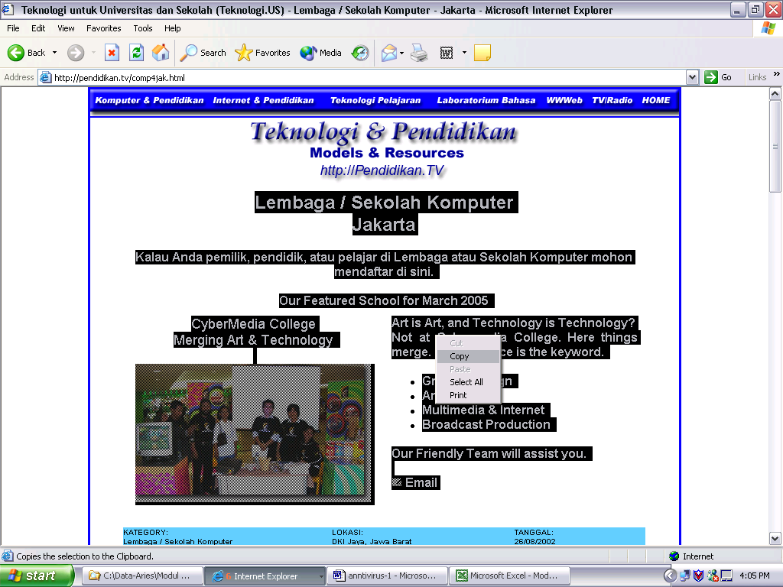
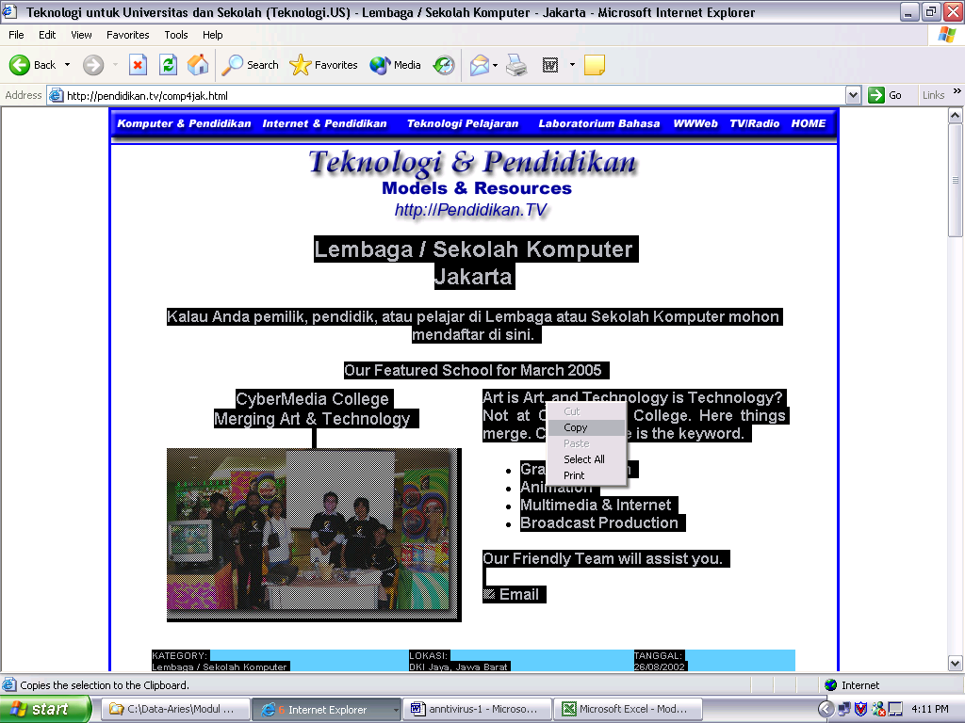
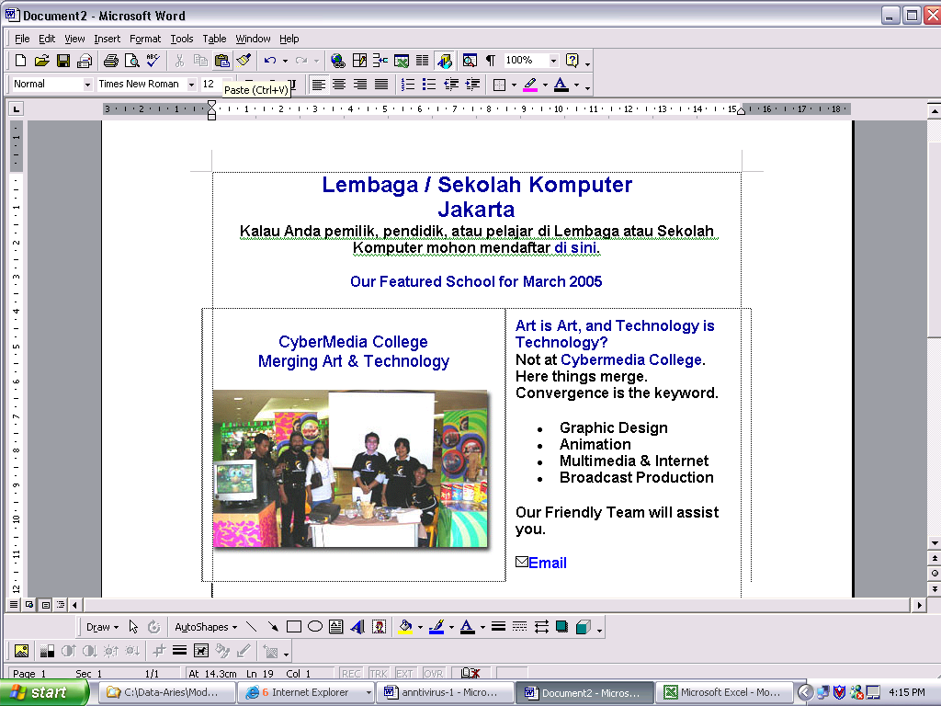

Gambar 2. Mengcopy dan paste dari format html ke doc

Data yang telah diolah tersebut, akan menjadi sebuah informasi baru, dan dapat di presentasikan dalam bentuk apapun. Sebagai contoh dalam format PDF, atau dengan menggunakan Ms. Powerpoint bahkan secara lisan, karena sebuah informasi aktif, jauh lebih berharga dari informasi pasif.

  - Sistem Informasi
Sistem Informasi merupakan sistem pembangkit informasi. Dengan integrasi yang dimiliki antar subsistemnya, sistem informasi akan mampu menyediakan informasi yang berkualitas, tepat, cepat dan akurat sesuai dengan manajemen yang membutuhkannya.
Sistem Informasi Berbasis Komputer mengandung arti bahwa komputer memainkan peranan penting dalam sebuah sistem informasi. Secara teori, penerapan sebuah Sistem Informasi memang tidak harus menggunakan komputer.
Tetapi pada prakteknya tidak mungkin sistem informasi yang sangat kompleks itu dapat berjalan dengan baik jika tanpa adanya komputer. Sistem Informasi yang akurat dan efektif, dalam kenyataannya selalu berhubungan dengan istilah “computer-based” atau pengolahan informasi yang berbasis pada komputer.
Informasi yang cepat, akurat dan dapat dipercaya tersebut sangat diperlukan misalnya dalam rangka pengambilan keputusan-keputusan stategis.
Terbentuknya sistem informasi yang akurat untuk membantu setiap pengambilan keputusan. Di tengah lajunya kemajuan industri yang berbasis teknologi telekomunikasi dan informatika, informasi yang cepat dan akurat semakin menjadi kebutuhan pokok para decission maker. Informasi merupakan kebutuhan dasar yang diperlukan oleh setiap manajemen untuk melakukan pengambilan keputusan. Sedangkan suatu sistem informasi bertujuan untuk memasok segala kebutuhan informasi bagi mereka yang membutuhkannya. Sistem informasi yang tepat akan membantu kebijakan level manajerial dalam hal program-program dan rencana-rencana operasional serta sasaran yang akan dicapai misalnya oleh organisasi atau perusahaan.

  - Rangkuman Kegiatan Belajar 1
- Pengolahan informasi meliputi beberapa tahap yaitu :
  - Pengumpulan data (Mencari Informasi)
  - Memilah Data atau informasi
  - Menyimpan Data atau Informasi
  - Mengambil kembali untuk diolah menjadi informasi baru
  - Mempresentasikannya.
- Informasi merupakan hasil dari pengolahan data menjadi bentuk yang lebih berguna bagi yang menerimanya yang menggambarkan suatu kejadian-kejadian nyata dan dapat digunakan sebagai alat bantu untuk pengambilan suatu keputusan.
- Sistem Informasi yang akurat dan efektif akan mampu menyediakan informasi yang berkualitas, tepat, cepat dan akurat sesuai dengan yang membutuhkannya.
- Sistem Informasi yang akurat dan efektif, dalam kenyataannya selalu berhubungan dengan istilah “computer-based” atau pengolahan informasi yang berbasis pada komputer.

  - Tugas Kegiatan Belajar 1
Buatlah kelompok yang terdiri dari 5 siswa, kemudian setiap kelompok mencari informasi melalui media apa saja, tentang Daftar harga perferal komputer di toko-toko komputer di daerah anda.

  - Test Formatif Pemelajaran 1
Selesaikan soal teori yang ada pada bagian 1 (pendahuluan)

3. KEGIATAN BELAJAR 2

  - Tujuan
Pada kegiatan belajar ini, Anda akan mempelajari tentang mengidentifikasi aspek kode etik dan HAKI bidang TIK. Diharapkan setelah mempelajari kegiatan belajar ini, Anda dapat memahami tentang aspek kode etik dan HAKI dibidang TIK dan pada akhirnya nanti dapat menerapkannya di dunia kerja.

  - Mengidentifikasi Aspek Kode Etik dan HAKI Bidang TIK
Dalam bidang TIK(Teknologi Informasi dan Komunikasi) para peserta diklat diharapkan mengetahui etika dalam melakukan setiap pekerjaan. Etika profesi berhubungan dengan memahami dan menghormati budaya kerja yang ada, memahami profesi dan jabatan, memahami peraturan perusahaan, dan memahami hukum.

Salah satu etika profesi yang juga harus mereka pahami adalah kode etik dalam bidang TIK dimana mereka harus mampu memilah sebuah program ataupun software yang akan mereka pergunakan apakah legal atau illegal, karena program atau sistem operasi apapun yang akan mereka gunakan, selalu ada aturan penggunaan atau license agreement.

Dalam pemahaman bidang hukum mereka harus mengetahui undang –undang yang membahas tentang HAKI (Hak Atas Kekayaan Intelektual) dan pasal-pasal yang membahas hal tersebut.
Hukum Hak Cipta melindungi karya intelektual dan seni dalam bentuk ekspresi. Ekspresi yang dimaksud seperti dalam bentuk tulisan seperti lirik lagu, puisi, artikel atau buku, dalam bentuk gambar seperti foto, gambar arsitektur, peta, serta dalam bentuk suara dan video seperti rekaman lagu, pidato, video pertunjukan, video koreografi dll,
Definisi lain yang terkait adalah Hak Paten, yaitu hak eksklusif atas ekspresi di dalam Hak Cipta di atas dalam kaitannya dengan perdagangan. Hak Cipta diberikan seumur hidup kepada pencipta ditambah 50 tahun setelah pencipta meninggal dunia, sedangkan paten berlaku 20 tahun. Hak Cipta direpresentasikan dalam tulisan dengan simbol © (copyright) sedangkan Hak Paten disimbolkan dengan ™ (trademark). Hak Paten yang masih dalam proses pendaftaran disimbolkan ® (registered).
Hukum Hak Cipta bertujuan melindungi hak pembuat dalam mendistribusikan, menjual atau membuat turunan dari karya tersebut. Perlindungan yang didapatkan oleh pembuat (author) adalah perlindungan terhadap penjiplakan (plagiat) oleh orang lain. Hak Cipta sering diasosiasikan sebagai jual-beli lisensi, namun distribusi Hak Cipta tersebut tidak hanya dalam konteks jual-beli, sebab bisa saja sang pembuat karya membuat pernyataan bahwa hasil karyanya bebas dipakai dan didistribusikan (tanpa jual-beli), seperti yang kita kenal dalam dunia Open Source, originalitas karya tetap dimiliki oleh pembuat, namun distribusi dan redistribusi mengacu pada aturan Open Source.
Hak Cipta tidak melindungi peniruan ide, konsep atau sumber-sumber referensi penciptaan karya. Sebagai Contoh Apple sempat menuntut penjiplakan tema Aqua kepada komunitas Open Source, namun yang terjadi adalah bukan penjiplakan, tapi peniruan. Hak Cipta yang dimiliki Apple adalah barisan kode Aqua beserta logo dan gambar-gambarnya, sedangkan komunitas Open Source meniru wujud akhir tema Aqua dalam kode yang berbeda, dan tentunya membuat baru gambar dan warna pendukungnya. Meniru bukanlah karya turunan.
Dalam perangkat lunak selain karya asli yang dilindungi juga karya turunan (derivasi) tetap dilindungi. Misal Priyadi yang membuat kode plugin PHP exec di WordPress harus mengikuti aturan redistribusi yang berlaku pada WordPress, dan WordPress mengikuti aturan PHP dan PHP mempunyai lisensi Open Source. Dengan kata lain Priyadi harus tunduk terhadap aturan Open Source dalam meredistribusikan kodenya, karena karya tersebut bersifat turunan.

  - Freeware
Istilah ``freeware'' tidak terdefinisi dengan jelas, tapi biasanya digunakan untuk paket-paket yang mengizinkan redistribusi tetapi bukan pemodifikasian (dan kode programnya tidak tersedia). Paket-paket ini bukan perangkat lunak bebas, jadi jangan menggunakan istilah ``freeware'' untuk merujuk ke perangkat lunak bebas.
  - Shareware
Shareware ialah perangkat lunak yang mengizinkan orang orang untuk meredistribusikan salinannya, tetapi mereka yang terus menggunakannya diminta untuk membayar biaya lisensi. Shareware bukan perangkat lunak bebas atau pun semi-bebas. Ada dua alasan untuk hal ini, yakni: Sebagian besar shareware, kode programnya tidak tersedia; jadi anda tidak dapat memodifikasi program tersebut sama sekali. Shareware tidak mengizinkan seseorang untuk membuat salinan dan memasangnya tanpa membayar biaya lisensi, tidak juga untuk orang-orang yang terlibat dalam kegiatan nirlaba. Dalam prakteknya, orang-orang sering tidak mempedulikan perjanjian distribusi dan tetap melakukan hal tersebut, tapi sebenarnya perjanjian tidak mengizinkannya.
  - Lisensi Open Source

Open source bila diterjemahkan secara langsung, open source berarti “(kode) sumber yang terbuka”. Sumber yang dimaksud disini adalah source code (kode sumber) dari sebuah software (perangkat lunak), baik itu berupa kode-kode bahasa pemrograman maupun dokumentasi dari software tersebut.

Open source adalah suatu budaya. Hal ini bermaksud untuk menegaskan bahwa open source ini berlatar dari gerakan nurani para pembuat software yang berpendapat bahwa source code itu selayaknya dibuka terhadap publik. Tetapi pada prakteknya open source itu bukan hanya berarti memberikan akses pada pihak luar terhadap source code sebuah software secara cuma-cuma, melainkan lebih dari itu. Ada banyak hal yang perlu dipenuhi agar sebuah software dapat disebut didistribusikan secara open source atau dengan kata lain bersifat open source.

Sebuah organisasi yang bernama Open Source Organization, mendefinisikan pendistribusian software yang bersifat open source dalam The Open Source Definition. The Open Source Definition ini bukanlah sebuah lisensi, melainkan suatu set kondisi-kondisi yang harus dipenuhi, agar sebuah lisensi dapat disebut bersifat open source.

Ada pun definisinya sebagai berikut :

- Pendistribusian ulang secara cuma-cuma. Sebagai contoh adalah Linux yang dapat diperoleh secara cuma-cuma.

- Source code dari software tersebut harus disertakan atau diletakkan di tempat yang dapat diakses dengan biaya yang rasional. Dan tentu saja tidak diperkenankan untuk menyebarkan source code yang menyesatkan.
- Software hasil modifikasi atau yang diturunkan dari software berlisensi source code, harus diijinkan untuk didistribusikan dengan lisensi yang sama seperti software asalnya

- Untuk menjaga integritas source code milik penulis software asal, lisensi software tersebut dapat melarang pendistribusian source code yang termodifikasi, dengan syarat, lisensi itu mengijinkan pendistribusian file-file patch (potongan file untuk memodifikasi sebuah source code) yang bertujuan memodifikasi program tersebut dengan source code asal tersebut. Dengan begitu, pihak lain dapat memperoleh software yang telah dimodifikasi dengan cara mem-patch (merakit) source code asal sebelum mengkompilasi. Lisensi itu secara eksplisit harus memperbolehkan pendistribusian software yang dibuat dari source code yang telah dimodifikasi. Lisensi tersebut mungkin memerlukan hasil kerja modifikasi untuk menyandang nama atau versi yang berbeda dari software asal.

- Lisensi tersebut tidak diperbolehkan menciptakan diskriminasi terhadap orang secara individu atau kelompok.

- Lisensi tersebut tidak boleh membatasi seseorang dari menggunakan program itu dalam suatu bidang pemberdayaan tertentu. Sebagai contoh, tidak ada pembatasan program tersebut terhadap penggunaan dalam bidang bisnis, atau terhadap pemanfaatan dalam bidang riset genetik.

- Hak-hak yang dicantumkan pada program tersebut harus dapat diterapkan pada semua yang menerima tanpa perlu dikeluarkannya lisensi tambahan oleh pihak-pihak tersebut.

- Lisensi tersebut tidak diperbolehkan bersifat spesifik terhadap suatu produk. Hak-hak yang tercantum pada suatu program tidak boleh tergantung pada apakah program tersebut merupakan bagian dari satu distribusi software tertentu atau tidak. Sekalipun program diambil dari distribusi tersebut dan digunakan atau didistribusikan selaras dengan lisensi program itu, semua pihak yang menerima harus memiliki hak yang sama seperti yang diberikan pada pendistribusian software asal.

- Lisensi tersebut tidak diperbolehkan membatasi software lain. Sebagai contoh, lisensi itu tidak boleh memaksakan bahwa program lain yang didistribusikan pada media yang sama harus bersifat open source atau sebuah software compiler yang bersifat open source tidak boleh melarang produk software yang dihasilkan dengan compiler tersebut untuk didistribusikan kembali.

Lisensi-lisensi yang telah disertifikasi oleh Open Source Organization ini antara lain GNU General Public License (GPL) (juga dikenal sebagai “Copyleft”), GNU Library General Public License (LGPL), dan Sun Public License. Daftar selengkapnya dapat dilihat di: http://www.opensource.org/licenses.

GNU GPL dan GNU LGPL adalah lisensi yang dibuat oleh The Free Software Foundation. Lisensi ini pula yang digunakan oleh software Linux pada umumnya. Kata “free” dalam lisensi ini merujuk pada hal "kebebasan", bukan pada hal “uang”. Dengan kata lain, “free” dalam hal ini berarti “bebas” bukan “gratis”, seperti yang tertulis dalam pembukaan lisensi tersebut diatas.

Berikut adalah cuplikan dari pembukaan GNU GPL yang dapat dikatakan merupakan rangkuman dari keseluruhan lisensi tersebut.
“Ketika kita berbicara tentang perangkat lunak bebas, kita mengacu kepada kebebasan, bukan harga. Lisensi Publik Umum kami dirancang untuk menjamin bahwa Anda memiliki kebebasan untuk mendistribusikan salinan dari perangkat lunak bebas (dan memberi harga untuk jasa tersebut jika Anda mau), mendapatkan source code atau bisa mendapatkannya jika Anda mau, mengubah suatu perangkat lunak atau menggunakan bagian dari perangkat lunak tersebut dalam suatu program baru yang juga bebas; dan mengetahui bahwa Anda dapat melakukan semua hal ini.”

  - Undang Undang HAKI bidang TIK

Bagian Pertama
Fungsi dan Sifat Hak Cipta
Pasal 2
(1) Hak Cipta merupakan hak eksklusif bagi Pencipta atau Pemegang Hak Cipta untuk mengumumkan atau memperbanyak Ciptaannya, yang timbul secara otomatis setelah suatu ciptaan dilahirkan tanpa mengurangi pembatasan menurut peraturan perundangundangan yang berlaku.
(2) Pencipta dan/atau Pemegang Hak Cipta atas karya sinematografi dan Program Komputer memiliki hak untuk memberikan izin atau melarang orang lain yang tanpa persetujuannya menyewakan Ciptaan tersebut untuk kepentingan yang bersifat komersial.

Bagian Keempat
Ciptaan yang Dilindungi
Pasal 12
(1) Dalam Undang-undang ini Ciptaan yang dilindungi adalah Ciptaan dalam bidang ilmu pengetahuan, seni, dan sastra, yang mencakup:
a. buku, Program Komputer, pamflet, perwajahan (lay out) karya tulis yang diterbitkan, dan semua hasil karya tulis lain;
b. ceramah, kuliah, pidato, dan Ciptaan lain yang sejenis dengan itu;
c. alat peraga yang dibuat untuk kepentingan pendidikan dan ilmu pengetahuan; d. lagu atau musik dengan atau tanpa teks;
e. drama atau drama musikal, tari, koreografi, pewayangan, dan pantomim;
f. seni rupa dalam segala bentuk seperti seni lukis, gambar, seni ukir, seni kaligrafi, seni pahat, seni patung, kolase, dan seni terapan;
g. arsitektur;
h peta
i. seni batik;
j. photografi
k. sinematografi
l. terjemahan, tafsir, saduran, bunga rampai, database, dan karya lain dari hasil pengaliwujudan.
Bagian Kelima
Pembatasan Hak Cipta
Pasal 14
Tidak dianggap sebagai pelanggaran Hak Cipta:
a. Pengumuman dan/atau Perbanyakan lambang Negara dan lagu kebangsaan menurut sifatnya yang asli;
b. Pengumuman dan/atau Perbanyakan segala sesuatu yang diumumkan dan/atau diperbanyak oleh atau atas nama Pemerintah, kecuali apabila Hak Cipta itu dinyatakan dilindungi, baik dengan peraturan perundang-undangan maupun dengan pernyataan pada Ciptaan itu sendiri atau ketika Ciptaan itu diumumkan dan/atau diperbanyak; atau
c. Pengambilan berita aktual baik seluruhnya maupun sebagian dari kantor berita, Lembaga Penyiaran, dan surat kabar atau sumber sejenis lain, dengan ketentuan sumbernya harus disebutkan secara lengkap.
Pasal 15
Dengan syarat bahwa sumbernya harus disebutkan atau dicantumkan, tidak dianggap sebagai pelanggaran Hak Cipta:
a. penggunaan Ciptaan pihak lain untuk kepentingan pendidikan, penelitian, penulisan karya ilmiah, penyusunan laporan, penulisan kritik atau tinjauan suatu masalah dengan tidak merugikan kepentingan yang wajar dari Pencipta;
b. pengambilan Ciptaan pihak lain, baik seluruhnya maupun sebagian, guna keperluan pembelaan di dalam atau di luar Pengadilan;
c. pengambilan Ciptaan pihak lain, baik seluruhnya maupun sebagian, guna keperluan:
(i) ceramah yang semata-mata untuk tujuan pendidikan dan ilmu pengetahuan; atau
(ii) pertunjukan atau pementasan yang tidak dipungut bayaran dengan ketentuan tidak merugikan kepentingan yang wajar dari Pencipta.
d. Perbanyakan suatu Ciptaan bidang ilmu pengetahuan, seni, dan sastra dalam huruf braille guna keperluan para tunanetra, kecuali jika Perbanyakan itu bersifat komersial;
e. Perbanyakan suatu Ciptaan selain Program Komputer, secara terbatas dengan cara atau alat apa pun atau proses yang serupa oleh perpustakaan umum, lembaga ilmu pengetahuan atau pendidikan, dan pusat dokumentasi yang nonkomersial semata-mata untuk keperluan aktivitasnya;
f. perubahan yang dilakukan berdasarkan pertimbangan pelaksanaan teknis atas karya arsitektur, seperti Ciptaan bangunan;
g. pembuatan salinan cadangan suatu Program Komputer oleh pemilik Program Komputer yang dilakukan semata-mata untuk digunakan sendiri.
Pasal 16
(1) Untuk kepentingan pendidikan, ilmu pengetahuan, serta kegiatan penelitian dan pengembangan, terhadap Ciptaan dalam bidang ilmu pengetahuan dan sastra, Menteri setelah mendengar pertimbangan Dewan Hak Cipta dapat:
a. mewajibkan Pemegang Hak Cipta untuk melaksanakan sendiri penerjemahan dan/atau Perbanyakan Ciptaan tersebut di wilayah Negara Republik Indonesia dalam waktu yang ditentukan;
b. mewajibkan Pemegang Hak Cipta yang bersangkutan untuk memberikan izin kepada pihak lain untuk menerjemahkan dan/atau memperbanyak Ciptaan tersebut di wilayah Negara Republik Indonesia dalam waktu yang ditentukan dalam hal Pemegang Hak Cipta yang bersangkutan tidak melaksanakan sendiri atau melaksanakan sendiri kewajiban sebagaimana dimaksud dalam huruf a;
c. menunjuk pihak lain untuk melakukan penerjemahan dan/atau Perbanyakan Ciptaan tersebut dalam hal Pemegang Hak Cipta tidak melaksanakan kewajiban sebagaimana dimaksud dalam huruf b.
(2) Kewajiban untuk menerjemahkan sebagaimana dimaksud pada ayat (1), dilaksanakan setelah lewat jangka waktu 3 (tiga) tahun sejak diterbitkannya Ciptaan di bidang ilmu pengetahuan dan sastra selama karya tersebut belum pernah diterjemahkan ke dalam bahasa Indonesia.
(3) Kewajiban untuk memperbanyak sebagaimana dimaksud pada ayat (1), dilaksanakan setelah lewat jangka waktu:
a. 3 (tiga) tahun sejak diterbitkannya buku di bidang matematika dan ilmu pengetahuan alam dan buku itu belum pernah diperbanyak di wilayah Negara Republik Indonesia
b. 5 (lima) tahun sejak diterbitkannya buku di bidang ilmu sosial dan buku itu belum pernah diperbanyak di wilayah Negara Republik Indonesia;
c. 7 (tujuh) tahun sejak diumumkannya buku di bidang seni dan sastra dan buku itu belum pernah diperbanyak di wilayah Negara Republik Indonesia
(4) Penerjemahan atau Perbanyakan sebagaimana dimaksud pada ayat (1) hanya dapat digunakan untuk pemakaian di dalam wilayah Negara Republik Indonesia dan tidak untuk diekspor ke wilayah Negara lain.
(5) Pelaksanaan ketentuan sebagaimana dimaksud pada ayat (1) huruf b dan huruf c disertai pemberian imbalan yang besarnya ditetapkan dengan Keputusan Presiden.
(6) Ketentuan tentang tata cara pengajuan Permohonan untuk menerjemahkan dan/atau memperbanyak sebagaimana dimaksud pada ayat (1), ayat (2), ayat (3), dan ayat (4) diatur lebih lanjut dengan Keputusan Presiden.
Bagian Kedelapan
Sarana Kontrol Teknologi
Pasal 27
Kecuali atas izin Pencipta, sarana kontrol teknologi sebagai pengaman hak Pencipta tidak diperbolehkan dirusak, ditiadakan, atau dibuat tidak berfungsi
.
Pasal 28
(1) Ciptaan-ciptaan yang menggunakan sarana produksi berteknologi tinggi, khususnya di bidang cakram optik (optical disc), wajib memenuhi semua peraturan perizinan dan persyaratan produksi yang ditetapkan oleh instansi yang berwenang.
(2) Ketentuan lebih lanjut mengenai sarana produksi berteknologi tinggi yang memproduksi cakram optik sebagaimana diatur pada ayat (1) diatur dengan Peraturan Pemerintah

BAB III
MASA BERLAKU HAK CIPTA
Pasal 29
(1) Hak Cipta atas Ciptaan:
a. buku, pamflet, dan semua hasil karya tulis lain;
b. drama atau drama musikal, tari, koreografi;
c. segala bentuk seni rupa, seperti seni lukis, seni pahat, dan seni patung;
d. seni batik;
e. lagu atau musik dengan atau tanpa teks; f. arsitektur;
g. ceramah, kuliah, pidato dan Ciptaan sejenis lain;
h. alat peraga;
i. peta;
j. terjemahan, tafsir, saduran, dan bunga rampai berlaku selama hidup Pencipta dan terus berlangsung hingga50 (lima puluh) tahun setelah Pencipta meninggal dunia.
(2) Untuk Ciptaan sebagaimana dimaksud pada ayat (1) yang dimiliki oleh 2 (dua) orang atau lebih, Hak Cipta berlaku selama hidup Pencipta yang meninggal dunia paling akhir dan berlangsung hingga 50 (lima puluh) tahun sesudahnya.

Pasal 30
(1) Hak Cipta atas Ciptaan:
a. Program Komputer;
b. sinematografi;
c. fotografi;
d. database; dan
e. karya hasil pengalihwujudan, berlaku selama 50 (lima puluh) tahun sejak pertama kali diumumkan
(2) Hak Cipta atas perwajahan karya tulis yang diterbitkan berlaku selama 50 (lima puluh) tahun sejak pertama kali diterbitkan.
(3) Hak Cipta atas Ciptaan sebagaimana dimaksud pada ayat (1) dan ayat (2) pasal ini serta Pasal 29 ayat (1) yang dimiliki atau dipegang oleh suatu badan hukum berlaku selama 50 (lima puluh) tahun sejak pertama kali diumumkan.

BAB V LISENSI

Pasal 45
(1) Pemegang Hak Cipta berhak memberikan Lisensi kepada pihak lain berdasarkan surat perjanjian lisensi untuk melaksanakan perbuatan sebagaimana dimaksud dalam Pasal 2.
(2) Kecuali diperjanjikan lain, lingkup Lisensi sebagaimana dimaksud pada ayat (1) meliputi semua perbuatan sebagaimana dimaksud dalam Pasal 2 berlangsung selama jangka waktu Lisensi diberikan dan berlaku untuk seluruh wilayah Negara Republik Indonesia.
(3) Kecuali diperjanjikan lain, pelaksanaan perbuatan sebagaimana dimaksud pada ayat (1) dan ayat (2) disertai dengan kewajiban pemberian royalti kepada Pemegang Hak Cipta oleh penerima Lisensi.
(4) Jumlah royalti yang wajib dibayarkan kepada Pemegang Hak Cipta oleh penerima Lisensi adalah berdasarkan kesepakatan kedua belah pihak dengan berpedoman kepada kesepakatan organisasi profesi.

Pasal 46
Kecuali diperjanjikan lain, Pemegang Hak Cipta tetap boleh melaksanakan sendiri atau memberikan Lisensi kepada pihak ketiga untuk melaksanakan perbuatan sebagaimana dimaksud dalam Pasal 2.

Pasal 47
(1) Perjanjian Lisensi dilarang memuat ketentuan yang dapat menimbulkan akibat yang merugikan perekonomian Indonesia atau memuat ketentuan yang mengakibatkan persaingan usaha tidak sehat sebagaimana diatur dalam peraturan perundang-undangan yang berlaku.
(2) Agar dapat mempunyai akibat hukum terhadap pihak ketiga, perjanjian Lisensi wajib dicatatkan di Direktorat Jenderal.
(3) Direktorat Jenderal wajib menolak pencatatan perjanjian Lisensi yang memuat ketentuan sebagaimana dimaksud pada ayat (1).
(4) Ketentuan lebih lanjut mengenai pencatatan perjanjian Lisensi diatur dengan Keputusan Presiden.

BAB XIII
KETENTUAN PIDANA
Pasal 72
(1) Barangsiapa dengan sengaja dan tanpa hak melakukan perbuatan sebagaimana dimaksud dalam Pasal 2 ayat (1) atau Pasal 49 ayat (1) dan ayat (2) dipidana dengan pidana penjara masing-masing paling singkat 1 (satu) bulan dan/atau denda paling sedikit Rp 1.000.000,00 (satu juta rupiah), atau pidana penjara paling lama 7 (tujuh) tahun dan/atau denda paling banyak Rp 5.000.000.000,00 (lima miliar rupiah).
(2) Barangsiapa dengan sengaja menyiarkan, memamerkan, mengedarkan, atau menjual kepada umum suatu Ciptaan atau barang hasil pelanggaran Hak Cipta atau Hak Terkait sebagaimana dimaksud pada ayat (1) dipidana dengan pidana penjara paling lama 5 (lima) tahun dan/atau denda paling banyak Rp 500.000.000,00 (lima ratus juta rupiah).
(3) Barangsiapa dengan sengaja dan tanpa hak memperbanyak penggunaan untuk kepentingan komersial suatu Program Komputer dipidana dengan pidana penjara paling lama 5 (lima) tahun dan/atau denda paling banyak Rp 500.000.000,00 (lima ratus juta rupiah).
(4) Barangsiapa dengan sengaja melanggar Pasal 17 dipidana dengan pidana penjara paling lama 5 (lima) tahun dan/atau denda paling banyak Rp 1.000.000.000,00 (satu miliar rupiah).
(5) Barangsiapa dengan sengaja melanggar Pasal 19, Pasal 20, atau Pasal 49 ayat (3) dipidana dengan pidana penjara paling lama 2 (dua) tahun dan/atau denda paling banyak Rp 150.000.000,00 (seratus lima puluh juta rupiah).
(6) Barangsiapa dengan sengaja dan tanpa hak melanggar Pasal 24 atau Pasal 55 dipidana dengan pidana penjara paling lama 2 (dua) tahun dan/atau denda paling banyak Rp 150.000.000,00 (seratus lima puluh juta rupiah).
(7) Barangsiapa dengan sengaja dan tanpa hak melanggar Pasal 25 dipidana dengan pidana penjara paling lama 2 (dua) tahun dan/atau denda paling banyak Rp 150.000.000,00 (seratus lima puluh juta rupiah).
(8) Barangsiapa dengan sengaja dan tanpa hak melanggar Pasal 27 dipidana dengan pidana penjara paling lama 2 (dua) tahun dan/atau denda paling banyak Rp 150.000.000,00 (seratus lima puluh juta rupiah).
(9) Barangsiapa dengan sengaja melanggar Pasal 28 dipidana dengan pidana penjara paling lama 5 (lima) tahun dan/atau denda paling banyak Rp 1.500.000.000,00 (satu miliar lima ratus juta rupiah).

  - Rangkuman Kegiatan Belajar 2
    - Setiap perangkat lunak atau sistem operasi mempunyai aturan penggunaannya secara hukum, dan dilindungi oleh hukum tersebut.
    - Perangkat lunak secara hukum penggunaannya, dapat dibedakan menjadi :
- Freeware
- Shareware
- Open Source

  - Tugas Kegiatan Belajar 2
Carilah perangkat lunak yang termasuk dalam freeware, shareware dan open source.

  - Test Formatif Pemelajaran 2
Selesaikan soal teori yang ada pada bagian 1 (pendahuluan)
4. KEGIATAN BELAJAR 3

  - Tujuan
Pada kegiatan belajar ini, Anda akan mempelajari tentang Mendeskripsikan kewaspadaan terhadap keamanan informasi. Diharapkan setelah mempelajari kegiatan belajar ini, Anda dapat memahami tentang keamanan informasi dan pada akhirnya nanti dapat menerapkannya di dunia kerja.

  - Konsep Keamanan Informasi
Keamanan sebuah informasi merupakan suatu hal yang juga harus diperhatikan, karena jika sebuah informasi dapat di access oleh orang yang tidak berhak atau tidak bertanggung jawab, maka keakuratan informasi tersebut akan diragukan, bahkan akan menjadi sebuah informasi yang menyesatkan.

Sistem keamanan informasi (information security) memiliki empat tujuan yang sangat mendasar, yaitu :
    - Availability
Menjamin pengguna yang valid selalu bisa mengakses informasi dan sumberdaya miliknya sendiri. Untuk memastikan bahwa orang-orang yang memang berhak tidak ditolak untuk mengakses informasi yang memang menjadi haknya.
    - Confidentiality
Menjamin informasi yang dikirim tersebut tidak dapat dibuka dan tidak dapat diketahui orang yang tidak berhak. Sehingga upaya orang-orang yang ingin mencuri informasi tersebut akan sia-sia.
    - Integrity
Menjamin konsistensi dan menjamin data tersebut sesuai dengan aslinya. Sehingga upaya orang-orang yang berusaha merubah data itu akan ketahuan dan percuma.
    - Legitimate Use
Menjamin kepastian bahwa sumberdaya tidak dapat digunakan oleh orang yang tidak berhak.

  - Keamanan Dari Pencurian Data
Untuk melakukan pengamanan terhadap sebuah informasi, maka kita juga harus mempelajari berbagai macam bentuk ancaman yang mungkin terjadi. Hal tersebut penting diketahui dan dipelajari agar sistem yang dimiliki dapat dilindungi secara efektif dan efisien.
      - Beberapa Tekhnik pencurian data dan cara mengatasinya
      - Teknik Session Hijacking
Dengan session hijacking, hacker menempatkan sistem monitoring/spying terhadap pengetikan yang dilakukan pengguna pada PC yang digunakan oleh pengguna untuk mengunjungi situs. Untuk mengatasi masalah ini pengguna sebaiknya menggunakan komputer yang benar-benar terjamin dan tidak digunakan oleh sembarang orang, misalnya komputer di rumah, kantor, dsb.
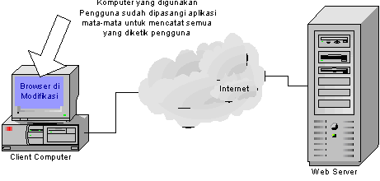
Gambar 3. Teknik Session Hijacking
- Teknik Packet Sniffing
Pada teknik ini hacker melakukan monitoring atau penangkapan terhadap paket data yang ditransmisikan dari komputer client ke web server pada jaringan internet. Untuk mengatasi masalah ini perlu dilakukan enkripsi/penyandian paket data pada komputer client sebelum dikirimkan melalui media internet ke web server.
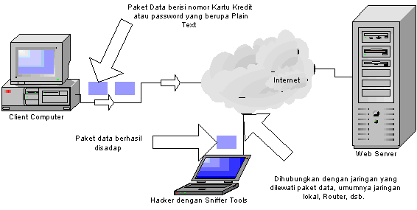
Gambar 4. Teknik Packet Sniffing
- Teknik DNS Spoofing
Pada teknik ini hacker berusaha membuat pengguna mengunjungi situs yang salah sehingga memberikan informasi rahasia kepada pihak yang tidak berhak. Untuk melakukan tehnik ini hacker umumnya membuat situs yang mirip namanya dengan nama server eCommerce asli. Misalnya www.klikbca.com merupakan situs yang asli, maka hacker akan membuat situs bernama www.klik_bca.com, www.klikbca.org, www.klik-bca.com, www.klikbca.co.id. Dengan demikian ketika pengguna membuka alamat yang salah, ia akan tetap menduga ia mengunjungsi situs klikbca yang benar.
Untuk mengatasi masalah tersebut di atas dapat dipecahkan dengan melengkapi Digital Certificates pada situs asli. Dengan demikian meskipun hacker dapat membuat nama yang sama namun tidak bisa melakukan pemalsuan digital certificate. Pengguna atau pengunjung situs dapat mengetahui bahwa situs itu asli atau tidak dengan melihat ada tidaknya certificate pada situs tersebut menggunakan browser mereka. Disamping itu webserver eCommerce harus dilengkapi dengan firewall yang akan menyaring paket-paket data yang masuk sehingga terhindar dari serangan Denial Of Service (DoS)
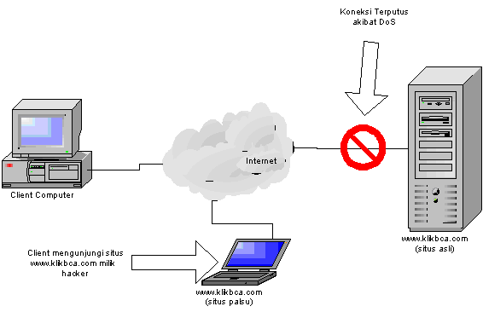
Gambar 5. Teknik DNS Spoofing
- Teknik Website Defacing
Pada teknik ini hacker melakukan serangan pada situs asli misalkan www.klikbca.com kemudian mengganti isi halaman pada server tersebut dengan miliknya. Dengan demikian pengunjung akan mengunjungi alamat dan server yang benar namun halaman yang dibuat hacker.
Untuk mengatasi masalah di atas server eCommerce perlu dikonfigurasi dengan baik agar tidak memiliki security hole dan harus dilengkapi firewall yang akan menyaring paket data yang dapat masuk ke situs tersebut.
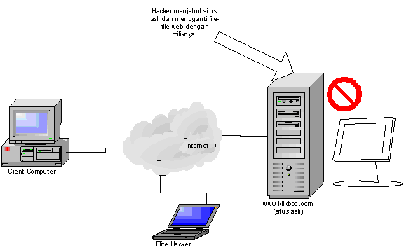
Gambar 6. Tehnik Website Defacing

  - Pengaman File Dokumen
Selain pengaman secara umum misalnya jaringan komputer, PC. Pengaman file dokumen secara tersendiri misalnya melakukan pemberian password (security option) juga mutlak diketahui. Ini lebih banyak dibutuhkan pada penggunaan PC bersama.

Langkah pemberian security pada dokumen Ms. Word.
- Buka file Ms.word yang akan diberikan password
- Klik File lalu save as
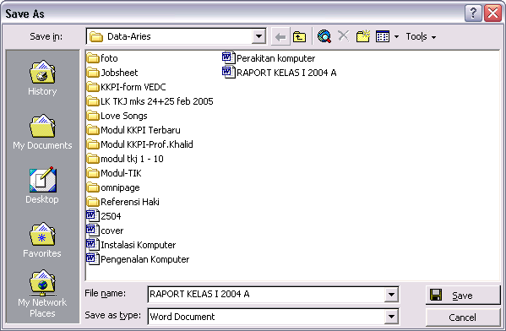
Klik Tools

Gambar 7. Tool Save AS
- Kemudian Pilih general option
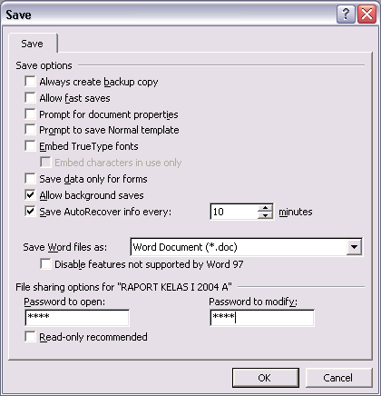
Isikan password
Isikan password
To modify, lalu klik OK

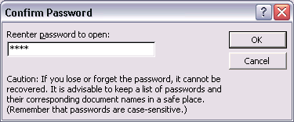
Gambar 8. Pemberian Password
Isikan kembali nama password yang sama
Lalu klik ok

Gambar 9. Reenter Password

Klik save

Gambar 10. Save

Selain langkah diatas juga dapat dilakukan dengan cara, buka menu Tool -> Option ->Tab security (untuk Office xp).

  - Rangkuman Kegiatan Belajar 3
    - Keamanan sebuah informasi mutlak diperlukan.
    - Sistem keamanan informasi memiliki 4 tujuan, yaitu ;
- Availability
- Confidentiality
- Integrity
- Legitimate Use

  - Tugas Kegiatan Belajar 3
    - Buatlah sebuah dokumen pada Ms. Word kemudian berikan security option untuk membuka dan memodifikasi.

  - Test Formatif Kegiatan Belajar 3
Selesaikan soal teori yang ada pada bagian I (Pendahuluan)
5. KEGIATAN BELAJAR 4

  - Tujuan
Pada kegiatan belajar ini, Anda akan mempelajari tentang Mempergunakan Perangkat Lunak anti Virus. Diharapkan setelah mempelajari kegiatan belajar ini, Anda dapat menggunakan Perangkat lunak anti virus untuk melindungi dokumen dari serang virus.
  - Pengetian Virus Komputer
Komputer adalah suatu alat yang seluruh kemampuannnya dikendalikan oleh software, banyak sekali jenis-jenis program yang tersedia, bahkan virus adalah salah satu jenis software. Sayang sekali jenis software yang satu ini hampir seluruhnya berdampak dan ditujukan untuk hal-hal yang bersifat merugikan orang yang komputernya tertular virus komputer. Virus komputer memiliki berbagai kemampuan dasar diantaranya adalah kemampuan memanipulasi, kemampuan untuk memperbanyak diri, dan sebagainya.

Kemampuan Dasar Virus Komputer :
  - Kemampuan untuk memperbanyak diri
  - Kemampuan untuk menyembunyikan diri
  - Kemampuan untuk mengadakan manipulasi
  - Kemampuan untuk mendapatkan informasi

  - Perangkat Lunak Anti Virus
Seperti yang dibicarakan di kegiatan belajar 3, Informasi yang telah di dapat dan disimpan harus di jamin keamanannya. Salah satu serangan yang sering terjadi adalah virus komputer yang dapat merusak data, oleh karena itu setiap kita harus mampu melindungi setiap data dari kerusakan yang disebabkan oleh virus, dengan menggunakan perangkat lunak anti virus.

 | 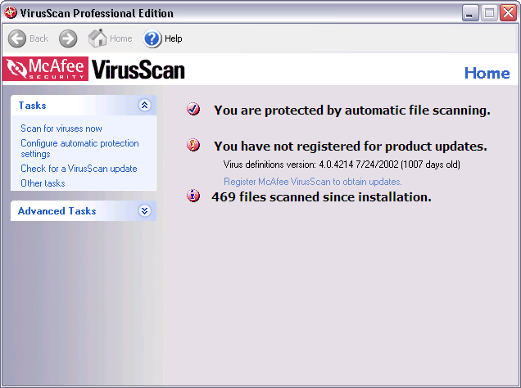
Gambar 11. Norton Antivirus | Gambar 12. McAfee antivirus
  - Penginstalan Perangkat Lunak Antivirus
Langkah-langkah menginstal antivirus sebagai contoh kita gunakan McAffe Antivirus Profesional 7.

      - 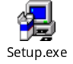Masukkan CD program Antivirus McAffe

      - Instal dengan mengklik menu setup.exe

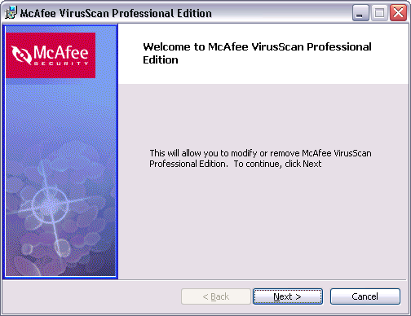

Gambar 13. Installasi McAfee

      - Pada tampilan gambar diatas kemudian klik next
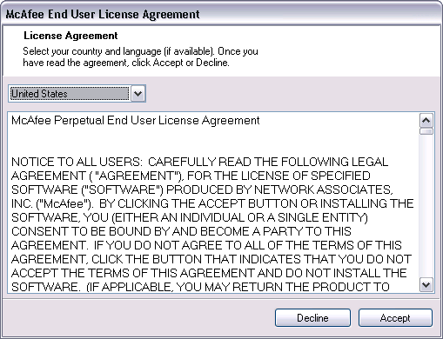
      - Kemudian muncul License Agreement, pilih dahulu negara/countrynya. Misalnya United Stated, kemudian klik Accept

Gambar 14. Licency Agrement
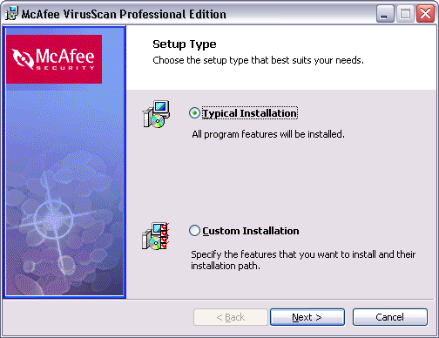
      - Pada bagian setup type tentukan Typical Instalation, kemudian klik next

Gambar 15. Setup Type

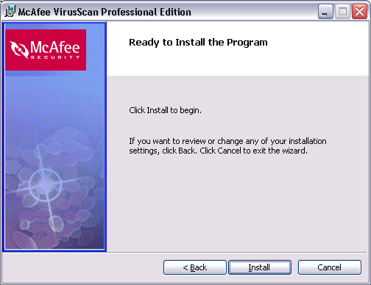
      - Kemudian muncul menu ready to install the program, klik install

Gambar 16. Ready Install

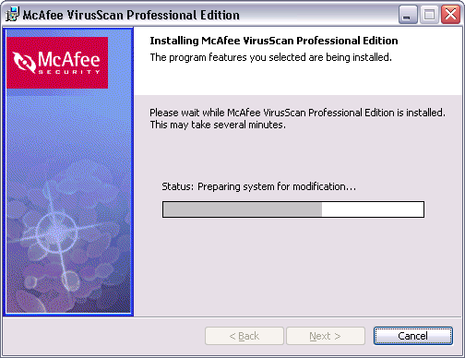
      - Tunggu sejenak hingga proses install complate

Gambar 17. Proses Installasi
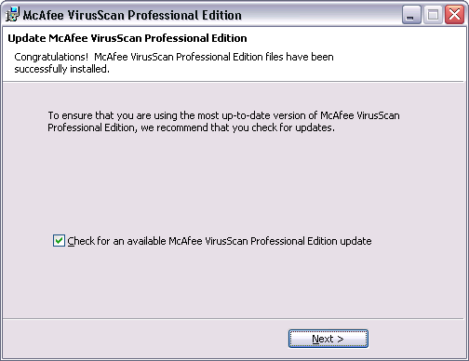

      - Pada bagian Update McAfee VirusScan hilangkan tanda check, lalu klik next saja

GGambar 18. Proses Installasi
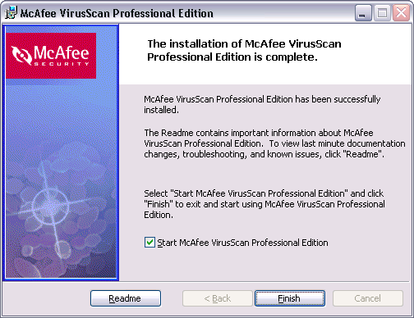
      - Lalu klik finish, secara otomatis McAfee yang baru diinstal akan men-scan komputer hingga selesai.

Gambar 19. Finish Instalasi
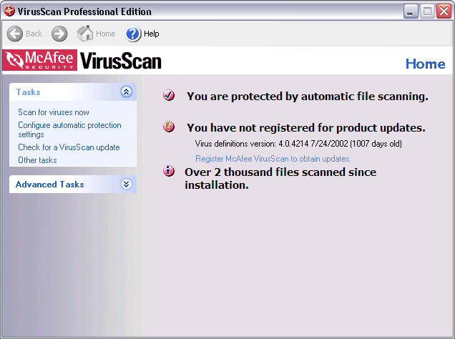
  - Melakukan ScanVirus dengan perangkat lunak antivirus
Langkah-langkah scan menggunakan McAfee.
            - Klik Start
            - Klik Program
            - Klik VirusScan Profesional Edition
            - Klik Scan for virus now

Gambar 20. Scan Virus
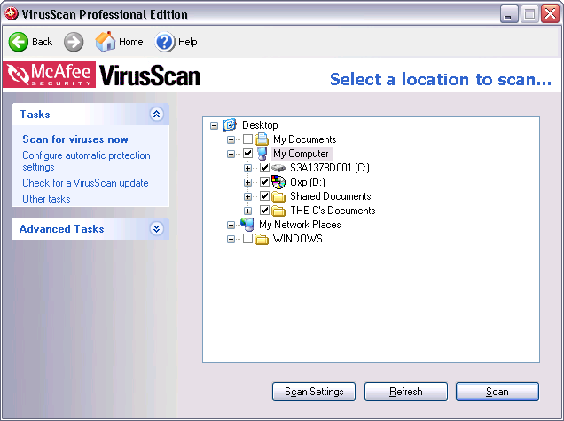
Tentukan lokasi drive yang akan discan dengan cara memberikan tanda check pada kotak yang telah disediakan.
Lalu Klik Scan

Gambar 21. Lokasi scan
  - Rangkuman Kegiatan Belajar 4

    - Untuk Menghindari Dokumen kita dari serangan virus komputer, dapat menggunakan perangkat lunak antivirus

  - Tugas Kegiatan Belajar 4
    - Lakukan virus scan dengan menggunakan salah satu perangkat lunak antivirus.

  - Test Formatif Kegiatan Belajar 3
Selesaikan soal teori yang ada pada bagian I (Pendahuluan)
6. KEGIATAN BELAJAR 5

  - Tujuan
Pada kegiatan belajar ini, Anda akan mempelajari tentang Konversi data dari berbagai Aplikasi Perkantoran. Diharapkan setelah mempelajari kegiatan belajar ini, Anda dapat mengkonversi data sesuai dengan format yang dibutuhkan.
  - Format Data
Data pada komputer memiliki berbagai macam format contohnya gif, png, jpg, xls, doc, pdf dan sebagainya tergantung dari perangkat lunak pengolahnya. Format data tersebut dapat kita konversikan, misalnya dari sebuah dokument Ms. Word dapat kita konversikan menjadi dokument dengan format pdf, atau sebaliknya dengan menggunakan perangkat lunak tertentu.
  - Mengkonversikan Format Sebuah Dokumen
Untuk melakukan konversi dari sebuah format data ke format yang lain, kita membutuhkan perangkat lunak tertentu.
Misalnya untuk mengkonversi Dokumen dari Ms. Word, Ms. Excel atau Ms. PowerPoint ke dalam format PDF, dibutuhkan perangkat lunak, salah satu yang bisa digunakan adalah Adobe Acrobat Distiller, mengkonversi dari PDF ke format text, misalnya menggunakan OmniPage Pro.
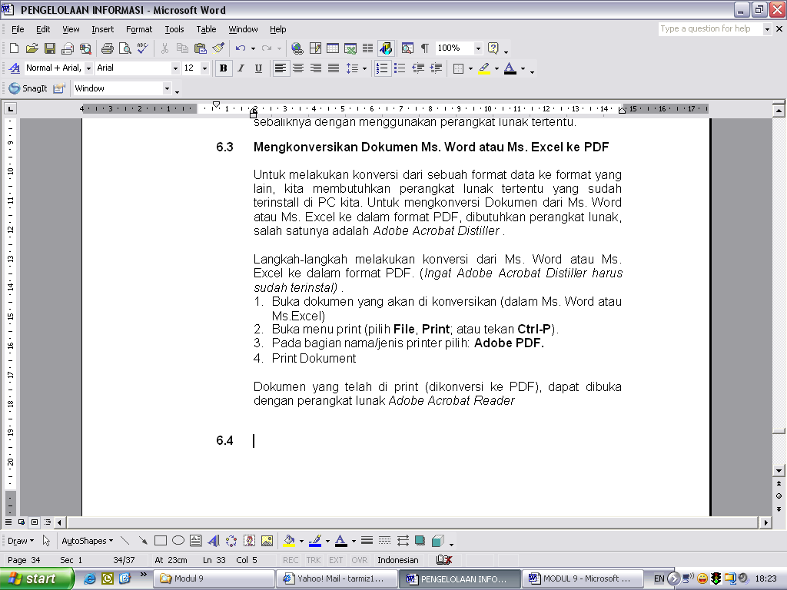
Langkah-langkah melakukan konversi dari Ms. Word atau Ms. Excel ke dalam format PDF. (Ingat Adobe Acrobat Distiller harus sudah terinstal) .
- Buka dokumen yang akan di konversikan (dalam Ms. Word atau Ms.Excel)
Gambar 22. Ms. Word
- Buka menu print (pilih File, Print; atau tekan Ctrl-P).
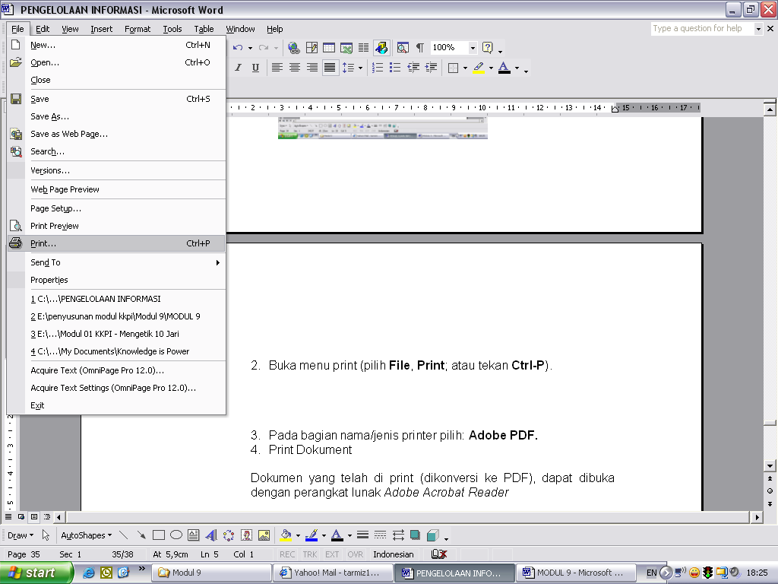

Gambar 23. Menu Print

- Pada bagian nama/jenis printer pilih: Adobe PDF.
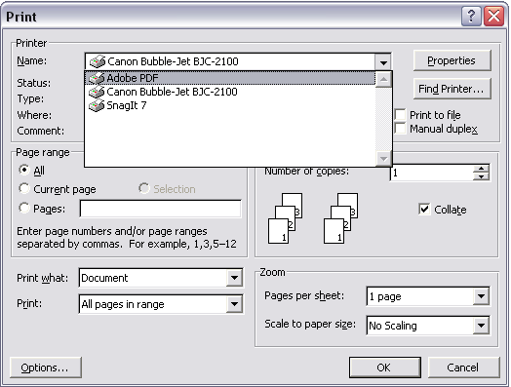

Gambar 24. Pemilihan Printer

- Print Dokument

Dokumen yang telah di print (dikonversi ke PDF), dapat dibuka dengan perangkat lunak Adobe Acrobat Reader.

  - Rangkuman Kegiatan Belajar 4
    - Data komputer memiliki berbagai format
    - Format data dapat dikonversikan dengan menggunakan perangkat lunak tertentu.

  - Tugas Kegiatan 4
Buka sebuah dokumen Ms. Excel kemudian konversikan ke dokumen Ms. Word dan PDF
  - Test Formatif Kegiatan Belajar 4
Selesaikan soal teori yang ada pada bagian I (Pendahuluan)
DAFTAR PUSTAKA

- http://www.ilmukomputer.com/uu/index.php
- http://www.google.com
- http://www.asiamaya.com/konsultasi_haki/haki
- http://www.mcafee.com
- http://www.adobe.com/products/acrdis/main.html
- http://www.novrian.somee.com/security.asp

